第四届“互动出版杯”数学中国
数学建模网络挑战赛
承 诺 书

我们仔细阅读了第四届“互动出版杯”数学中国数学建模网络挑战赛的竞赛规则。
我们完全明白，在竞赛开始后参赛队员不能以任何方式（包括电话、电子邮件、网上咨询等）与队外的任何人（包括指导教师）研究、讨论与赛题有关的问题。
我们知道，抄袭别人的成果是违反竞赛规则的, 如果引用别人的成果或其他公开的资料（包括网上查到的资料），必须按照规定的参考文献的表述方式在正文引用处和参考文献中明确列出。
我们郑重承诺，严格遵守竞赛规则，以保证竞赛的公正、公平性。如有违反竞赛规则的行为，我们将受到严肃处理。
我们允许数学中国网站(www.madio.net)公布论文，以供网友之间学习交流，数学中国网站以非商业目的的论文交流不需要提前取得我们的同意。
我们的参赛队号为：1170
参赛队员 (签名) ：
队员1：汪响

队员2：高猛

队员3：邢银龙

参赛队教练员 (签名)：

参赛队伍组别：本科组

第四届“互动出版杯”数学中国
数学建模网络挑战赛
编 号 专 用 页

参赛队伍的参赛队号：（请各个参赛队提前填写好）：1170

竞赛统一编号（由竞赛组委会送至评委团前编号）：

竞赛评阅编号（由竞赛评委团评阅前进行编号）：
2011年第四届“互动出版杯”数学中国
数学建模网络挑战赛

题 目 分析车险续保率影响因素及评估电销销售方式
关 键 词 汽车保险 续保率 电销 市场份额

摘 要：
汽车保险电话销售是随着汽车工业和信息技术快速发展而发展起来的一种新的汽车保险销售管道。随着汽车工业的加速发展和人们购买力的增加,保险公司如何利用已有的数据来研究适合于车险电销的营销模式,已经成为在行业内率先发展电销业务的保险公司面临的问题。
本文针对汽车保险行业对市场份额的评估，说明车险中承保车辆的使用性质，承保车辆的销售管道以及新车购买价格对续保率具有影响，说明新兴的电话销售方式的发展前景广阔。现今，汽车保险行业日渐成熟，众多保险公司抢占车险市场，竞争日益激烈，研究一个公司的市场份额及对公司绩效的评价，往往通过续保率的大小来衡量，本文即主要针对影响续保率的几个因素来分析其对续保率的影响，通过图表分析及模糊分析来分析数据，总结规律，进而建立数学，分别得出承保车辆使用性质，承保车辆出险次数，承保车辆品牌对续保率的影响。
针对近几月电销数据的分析，进行数据处理，得出规律，假设结论，对结论验证，建立预测模型，预测出电销方式今后的发展前景，提出了对车险电销的营销建议及其对其他销售方式的替代效应，在实际应用中仍可通过模型进行分析，得出结论，对保险行业的业绩评价，市场份额的评价有一定的作用。该模型为这个新兴行业以后更深层次的数据挖掘研究提供了一定的参考价值。

参赛队号 1170
参赛密码
（由组委会填写）

所选题目 C题
英文摘要
Auto insurance phone sales is the auto industry and the rapid development of information technology and developed a new car insurance sales channels. With the acceleration of auto industry development and people, insurance company of purchasing power increase, how to use existing data to study suitable for juxian pins marketing model, electric leading development in the industry has become the insurance company of business of electric pins are faced with the problem. This article in this context according to specific mining purpose to the history of car sales data electric pins are studied, Richard a snapping at its data characteristics and mining data cleaning, the purpose of, and in the light of conversion step after purpose and consolidation of mining data established data mining model to explain by mining results, and puts forward the marketing of juxian electric pins suggestion. This ?

§1 问题的重述

1.1 背景知识
近几年，国内汽车销售市场异常火爆，销售量屡创新高。车轮上的世界，保险已经与我们如影随形。汽车保险，简称车险，是指对机动车辆由于自然灾害或意外事故所造成的人身伤亡或财产损失负赔偿责任的一种商业保险。汽车保险是财产保险中的主要险种。交强险的基本定义是：交强险是由保险公司对被保险机动车发生道路交通事故造成受害人（不包括本车人员和被保险人）的人身伤亡、财产损失，在责任限额内予以赔偿的强制性责任保险。除了交强险，各个保险公司有自己的商业车险产品，种类繁多。
在我国保险业，汽车保险有着不可撼动的地位。连续多年，汽车保险稳居国内产险业第一大险种。可以说，对于财产保险公司来说，得车险者得天下！评价一个保险公司的综合影响力时，其市场份额具有举足轻重的作用。近年来，由于越来越多的保险公司涉足车险市场，使得车险市场格局也发生了一些不容忽视的变化。当新的保险公司寻求自己的领地的时候，老的保险公司要做的除了发展新的领地，还要保住自己原有的客户。很多保险公司开始关注续保率这个指标，续保率就是当年到期的客户中续保客户所占的比重。
1.2 问题 1
由于越来越多的保险公司涉足车险市场，使得车险市场格局也发生了一些不容忽视的变化。续保率就是当年到期的客户中续保客户所占的比重。在续保数据中，我们发现承保车辆的使用性质，承保车辆的销售管道以及新车购买价格的不同都会影响续保率。
请结合数据，建立合理的数学模型，说明影响续保率的因素。（注：题目所给数据中的目标客户是指出险次数 0-1 次且赔付金额占保费收入 60% 以下的客户。）
1.3 问题 2
汽车保险的巨大潜力使得各大保险公司竞相杀入车险，为了多分市场的一杯羹，各种营销措施和促销花样优惠、打折、上门服务已经不再让消费者感到新鲜的时候，电话车险开始成为众多保险公司争相推崇的新市场杀手锏。电销推出不久，其表现出来的强劲势头让众多的保险公司进军电销的行列。
请结合数据建立合理的数学模型，全面评估电销业务的推广对于保险企业的影响，预测电销的方式将在多大程度上会取代传统的销售方式。

§2 问题的分析
通过已知数据分析总结出各数据对续保率的影响规律，分析电话销售方式在车险销售收入中的比重，找出电销的发展趋势，利用模糊分析法合理建立模型，利用MATLAB软件进行数据分析，进而论证得出结果。

§3 模型的假设
3.1续保率的影响因素
1. 2011年车辆续保率比2010年续保率明显高；
2.车辆出险次数保持在一个数值上下，波动不大；
3.车辆续保率对车辆的使用年龄的增长，变动较小；
4.除个别车辆品牌的续保率过高过低外，大部分品牌车辆的续保率保持一定数值；
5.不同车辆使用性质的续保率有明显的不同，车辆的性质对车险续保率有影响；
6.承保车辆的销售管道对车险的续保率有明显影响，其中，电话销售增长势头较猛；
7.新车的购买价格对车险的续保率有影响，购买价格高者，其续保率同样高；
3.2电话销售的影响
1.电话销售在整个销售中所占比重逐渐增大；
2.电话销售占总入账保费的比重，2011年比2010年同比增长。

§4 名词解释与符号说明

4.1 名词解释
（1）续保率就是当年到期的客户中续保客户所占的比重
（2）目标客户是指出险次数 0-1 次且赔付金额占保费收入 60% 以下的客户

4.2 符号说明
序号 | 符 号 | 符号的说明
1 | 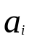 | 车辆的出险次数
2 | 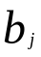 | 车辆的使用年龄
3 | 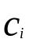 | 车辆的购买价格
4 |  | 电销收入的变化量占总车险收入的比重
5 | 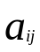 | 实测数据矩阵
6 | 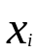 | 每一个变量的到期客户数
7 | 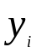 | 每一个变量到期客户续保率
8 | Var | 方差
9 |  | 第一季度电销总收入
10 |  | 第一季度的车险总收入

§5 模型的建立与求解

5.1 模型的分析
- 已知影响车险续保率参考数据，包括承保车辆出险次数，承保车辆年龄，车辆品牌，使用性质，承保管道，以及新车购买价格。题目要求根据这些数据，说明影响续保率的因素。为此，可以先从数据出发，分析统计各参考因素在七个月对续保率影响大小，画出直方图进行分析。对不同数据的量纲不统一问题，可以先对各类数据进行无量纲化转换，然后运用模糊综合评价方法，就可以对各个因素七个月来的续保率状况进行分析，找出各个因素续保率的差异，然后再对各个因素七个月来的续保率进行模糊识别，得出各个因素七个月来投保率水平的类别。
- 已知各种展业方式下的入账保费，通过分析数据可以得出各种展业方式下入账保费及其所占比重，题目要求根据数据评估电销业务的推广对保险企业的影响，预测电销方式将在多大程度上取代传统销售方式。汇总数据可以建立统计分析模型，进而得出电销方式的发展价值，新兴的电销方式比传统的电销方式增长速度快，发展趋势异常猛进。

5.2 模型的建立

问题一

首先，我们统计出各影响因素从10年9月到11年3月的7个月内续保率数据如下：
表1：按照承保车辆出险次数统计
次数  续保率  年  续保率  年  月 | 2010.9 | 2010.10 | 2010.11 | 2010.12 | 2011.01 | 2011.02 | 2011.03 | 平均值
出险0次 | 20.01% | 20.71% | 20.53% | 20.97% | 36.44% | 37.05% | 35.68% | 27.34%
出险1次 | 29.38% | 29.93% | 29.96% | 30.51% | 41.73% | 42.82% | 42.12% | 35.21%
出险2次 | 33.74% | 34.46% | 34.85% | 35.56% | 46.94% | 48.08% | 48.02% | 40.24%
出险3次 | 32.68% | 34.00% | 34.11% | 34.77% | 42.03% | 42.62% | 44.65% | 37.84%
出险4次 | 32.73% | 34.08% | 34.40% | 35.44% | 42.45% | 42.08% | 42.50% | 37.67%
出险5次 | 32.72% | 33.13% | 34.36% | 34.96% | 17.65% | 18.18% | 35.29% | 29.47%
5次以上 | 33.49% | 34.07% | 34.42% | 34.68% | 37.21% | 40.18% | 43.27% | 36.76%
出险次数 | 23.22% | 23.88% | 23.78% | 24.27% | 38.26% | 38.99% | 37.88% | 30.04%

并画出直方图如下：
图1：出险次数直方图（当年到期续保率）
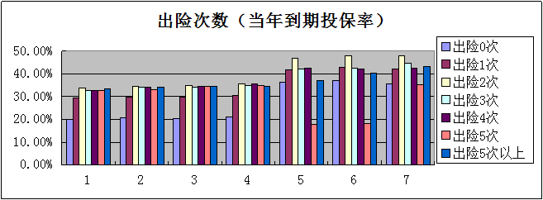

由以上表格数据和直方图可以看出，出险次数为0的续保率最低，出险次数1次以上的续保率有所提升且稳定在一定数值，从直方图可以明显观察出。2011年的3个月份比2010年的4个月份的续保率高。

表2：按照承保车辆使用年龄统计（当年到期车辆续保率）
年  龄  月份  月份 | 2010.9 | 2010.1 | 2010.11 | 2010.12 | 2011.1 | 2011.2 | 2011.3 | 平均值
0-1年 | 24.83% | 25.22% | 25.06% | 25.84% | 37.27% | 37.76% | 37.81% | 30.54%
1-2年 | 27.45% | 29.08% | 28.81% | 29.22% | 44.77% | 46.28% | 45.35% | 35.85%
2-3年 | 21.64% | 22.24% | 22.19% | 22.37% | 37.09% | 39.03% | 37.22% | 28.83%
3-4年 | 21.16% | 21.95% | 21.86% | 21.71% | 35.31% | 36.85% | 35.34% | 27.74%
4-5年 | 18.50% | 18.42% | 18.34% | 18.70% | 33.68% | 32.78% | 29.00% | 24.20%
5-6年 | 17.23% | 17.82% | 18.00% | 18.34% | 38.24% | 38.21% | 37.24% | 26.44%
6-7年 | 18.01% | 18.45% | 18.74% | 18.96% | 43.78% | 39.22% | 36.39% | 27.65%
7-8年 | 19.66% | 20.07% | 20.06% | 20.14% | 36.84% | 32.49% | 34.41% | 26.24%
8-9年 | 18.92% | 19.80% | 20.24% | 20.21% | 28.00% | 26.42% | 26.85% | 22.92%
9-10年 | 16.47% | 17.12% | 16.82% | 17.71% | 35.71% | 33.87% | 25.36% | 23.29%
>10年 | 16.51% | 16.49% | 16.41% | 16.76% | 18.52% | 25.48% | 25.65% | 19.40%
车龄 | 23.22% | 23.88% | 23.78% | 24.27% | 38.26% | 38.99% | 37.88% | 30.04%

并画出直方图如下：
图2：车辆年龄的当年到期续保率直方图
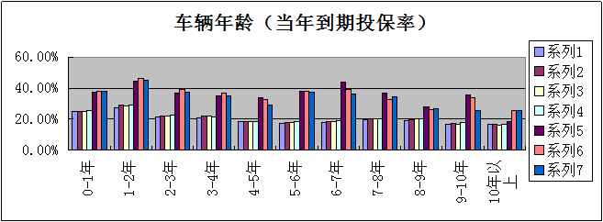
由以上表格数据和直方图可以看出，承保车辆的续保率随年龄的增加稳定在一定数值，从直方图可以明显观察出。2011年的3个月份比2010年的4个月份的续保率高。
表3：按照承保车辆品牌统计

品  牌  月份 | 2010.11 | 2010.12 | 2011.1 | 2011.2 | 2011.3 | 平均值
解放(一汽吉林) | 16.29% | 16.51% | 20.75% | 32.65% | 35.45% | 24.33%
中国重汽 | 20.06% | 20.16% | 20.00% | 13.95% | 35.71% | 21.98%
东风标致 | 31.61% | 31.07% | 25.93% | 33.33% | 36.92% | 31.77%
南京依维柯 | 28.13% | 29.93% | 60.00% | 50.00% | 34.62% | 40.53%
东风本田 | 34.74% | 34.86% | 46.97% | 45.79% | 48.88% | 42.25%
广州丰田 | 30.83% | 31.15% | 45.00% | 45.10% | 45.40% | 39.50%
一汽马自达 | 26.21% | 26.76% | 47.62% | 45.16% | 43.75% | 37.90%
一汽轿车(红旗) | 24.60% | 26.05% | 46.43% | 45.35% | 41.91% | 36.87%
昌河铃木 | 22.22% | 21.25% | 21.95% | 19.67% | 23.60% | 21.74%
华晨中华 | 25.16% | 26.07% | 36.84% | 36.36% | 39.29% | 32.74%
北京(福田) | 1.51% | 1.52% | 0.00% | 0.00% | 0.00% | 0.61%
宇通 | 45.16% | 42.86% | 28.57% | 25.00% | 45.45% | 37.41%
郑州日产 | 39.01% | 38.30% | 56.00% | 42.86% | 45.83% | 44.40%
南骏 | 5.60% | 5.56% | 100.00% | 100.00% | 63.64% | 54.96%
南京菲亚特 | 33.33% | 34.55% | 33.33% | 50.00% | 44.44% | 39.13%
跃进 | 19.09% | 19.70% | 33.33% | 41.67% | 36.71% | 30.10%
长丰 | 27.50% | 28.35% | 28.00% | 25.00% | 36.05% | 28.98%
解放(一汽红塔) | 22.80% | 23.00% | 0.00% | 27.27% | 37.50% | 22.11%
北汽 | 20.08% | 20.99% | 47.06% | 64.29% | 43.27% | 39.14%
品牌 | 23.78% | 24.27% | 38.26% | 38.99% | 37.88% | 32.64%

图3：车辆品牌直方图
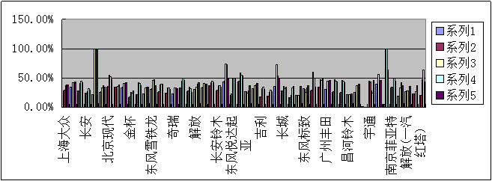
由以上表格数据和直方图可以看出，不同车辆使用性质的续保率大小差异不大，承保车辆的续保率根据品牌的变化稳定在一定数值。

表4：按照承保车辆的使用性质
性  质  月  份 | 2010.9 | 2010.10 | 2010.11 | 2010.12 | 2011.01 | 2011.02 | 2011.03 | 平均值
家庭自用 | 25.81% | 26.53% | 26.48% | 27.05% | 35.68% | 36.81% | 36.37% | 30.68%
党政机关客车 | 36.01% | 36.45% | 36.41% | 36.36% | 42.79% | 43.73% | 43.97% | 39.39%
企业客车 | 42.66% | 43.50% | 43.57% | 43.89% | 53.57% | 56.29% | 53.28% | 48.11%
非营业货车 | 12.74% | 14.34% | 14.56% | 15.03% | 34.11% | 36.00% | 34.59% | 23.05%
出租租赁 | 31.72% | 32.29% | 32.56% | 33.28% | 75.08% | 70.26% | 50.97% | 46.59%
城市公交 | 70.83% | 70.72% | 70.67% | 70.80% | 90.91% | 86.36% | 72.22% | 76.07%
公路客运 | 25.98% | 26.64% | 26.36% | 27.04% | 20.59% | 20.00% | 32.00% | 25.52%
营业货车 | 17.59% | 17.81% | 17.32% | 17.42% | 30.26% | 33.64% | 34.55% | 24.08%
特种车 | 37.46% | 37.36% | 37.03% | 36.53% | 42.72% | 40.00% | 48.40% | 39.93%
使用性质 | 23.22% | 23.88% | 23.78% | 24.27% | 38.26% | 38.99% | 37.88% | 30.04%

图4：承保车辆使用性质（当年到期承保率）直方图
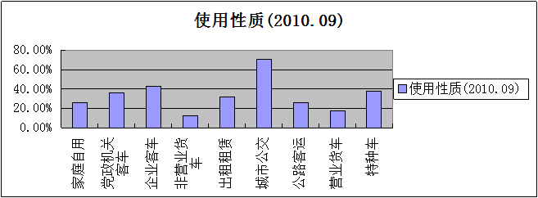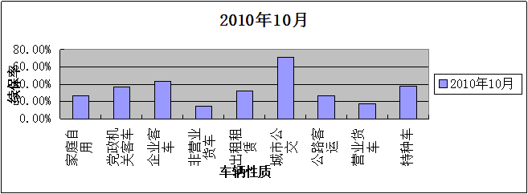
图4.1 图4.2
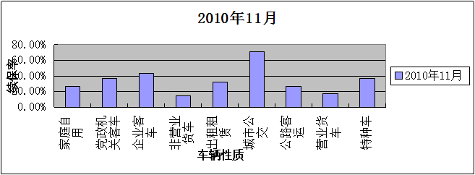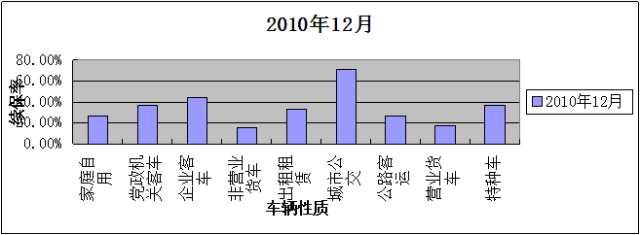
图4.3 图4.4
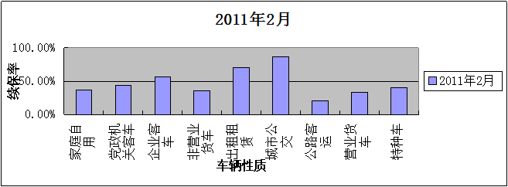
图4.5 图4.6
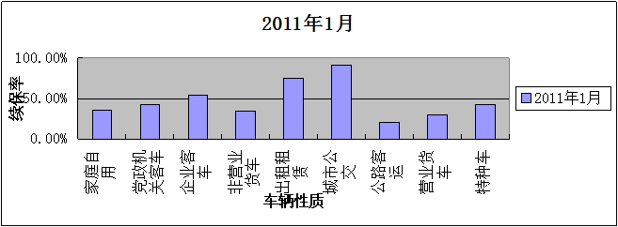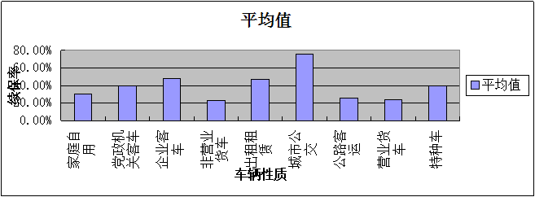
图4.7 图4.8

由以上表格数据和直方图可以看出，不同车辆使用性质的续保率大小有明显差异，2011年的3个月份比2010年的4个月份的续保率高。
表5：按照承保管道统计
渠  道  月份  月  份 | 2010.9 | 2010.10 | 2010.11 | 2010.12 | 2011.01 | 2011.02 | 2011.03 | 平均值
电话销售 | 39.41% | 40.00% | 40.00% | 40.00% |  |  |  | 39.85%
交叉销售 | 19.94% | 19.02% | 19.14% | 19.83% | 16.67% | 26.47% | 28.79% | 21.41%
车商管道 | 32.25% | 40.38% | 41.95% | 44.30% | 53.70% | 53.05% | 50.00% | 45.09%

承保管道的直方图
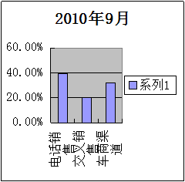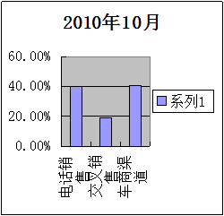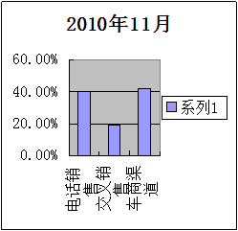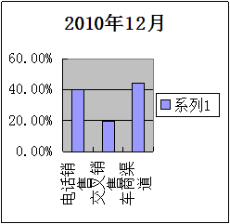
图5.1 图5.2 图5.3 图5.4
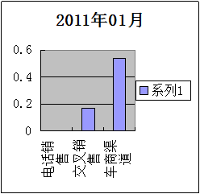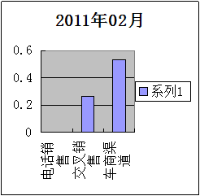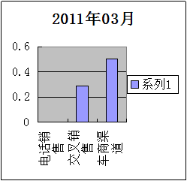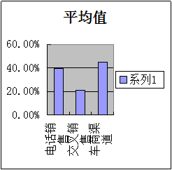
图5.5 图5.6 图5.7 图5.8
由以上表格数据和直方图可以看出，不同承保管道使用性质的续保率大小差异较大，电话销售的续保率明显高于交叉销售和车商管道，并且各月份的承保率维持在一定数值，电话销售在11年得三个月份的承保率未知，其他另个管道保持原来的基础上若有增加。
表6：按照新车购买价格统计
价  格  月份 | 2010.9 | 2010.10 | 2010.11 | 2010.12 | 2011.1 | 2011.2 | 2011.3 | 平均值
[0，5)万 | 14.26% | 14.59% | 14.85% | 15.45% | 31.55% | 33.80% | 31.26% | 22.25%
[5，10)万 | 24.26% | 24.62% | 24.56% | 25.10% | 39.30% | 39.61% | 37.70% | 30.74%
[10，20)万 | 31.97% | 33.27% | 32.81% | 32.89% | 42.67% | 43.08% | 42.49% | 37.03%
[20，30)万 | 29.52% | 30.84% | 30.67% | 30.64% | 40.59% | 40.04% | 41.44% | 34.82%
[30，50)万 | 32.51% | 33.28% | 32.21% | 32.56% | 37.53% | 40.06% | 44.06% | 36.03%
[50，100)万 | 29.53% | 30.21% | 29.31% | 30.23% | 38.10% | 37.99% | 38.75% | 33.45%
[100，+∞)万 | 33.92% | 33.94% | 31.02% | 30.74% | 31.25% | 32.38% | 28.57% | 31.69%

新车购买价格的当年到期续保率的直方图如下：
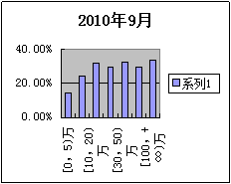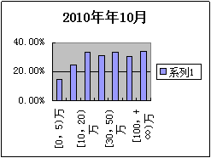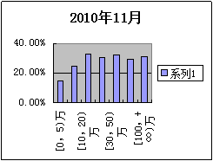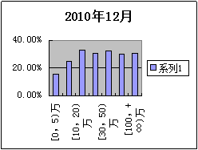
图6.1 图6.2 图6.3 图6.4
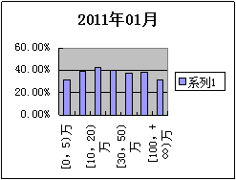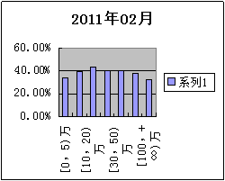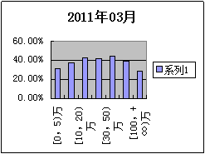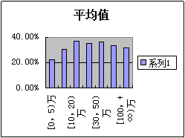
图6.5 图6.6 图6.7 图6.8
由以上表格数据和直方图可以看出，不同新车购买价格的续保率大小差异较大，5万以上的车辆价格的续保率较5万以下高，并且各月份的承保率维持在一定数值，价格在10万到100万的续保率近似，维持在30%~35%，较低车位的车辆的续保率低，可见，新车购买价格对车险续保率有影响。
为了验证以上的直观结果，我们计算各影响因素的方差，来判断其数值的波动程度，进一步判定该因素对续保率的影响。我引入Var(X)=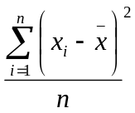公式计算方差。计算结果如下：
表7：承保车辆出险次数（当年到期续保率）方差
因素  方差  年月 | 2010.9 | 2010.10 | 2010.11 | 2010.12 | 2011.1 | 2011.2 | 2011.3
出险次数 | 0.00242 | 0.00250 | 0.00275 | 0.00285 | 0.00911 | 0.00929 | 0.00215
车辆年龄 | 0.00123 | 0.00145 | 0.00139 | 0.00140 | 0.00517 | 0.00359 | 0.00391
车辆品牌 |  |  | 0.00722 | 0.00700 | 0.03484 | 0.02915 | 0.01614
使用性质 | 0.02878 | 0.02772 | 0.02780 | 0.02744 | 0.05084 | 0.04211 | 0.01648
销售管道 | 0.00970 | 0.01494 | 0.01599 | 0.01707 | 0.06856 | 0.03532 | 0.02250
购买价格 | 0.00465 | 0.00487 | 0.00406 | 0.00383 | 0.00190 | 0.00143 | 0.00339
从各因素的方差数据可以看出，出险次数和车辆年龄的方差较低，随出险次数的变化和车辆年龄的变换，续保率的波动不大，说明这两个因素对车辆续保率的影响较小，而车辆品牌、使用性质、销售管道的续保率相对较大，其中，使用性质因素的方差数据最大，说明，车辆使用性质对车辆续保率的影响最大，销售管道的影响次之，而新车购买价格对续保率的数据方差，相对居中，与车辆品牌出险次数，车辆年龄的数据方差相近，不能分辨三者影响大小。
所以，我们又对各个影响因素进行了模糊综合评价，由于本题中的有成本型指标和效益型指标，为了减少误差，须首先将指标无量纲化后建立无量纲化实测数据矩阵和评价标准矩阵。然后建立无量纲化的等级标准矩阵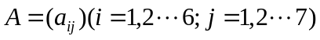，其中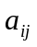的值可以根据以下的公式计算：
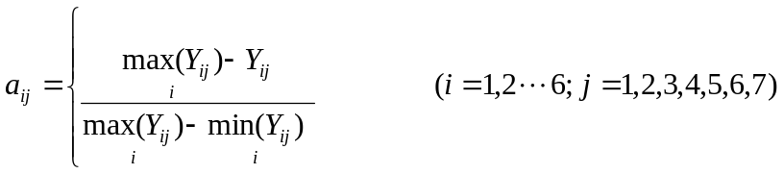
。
建立无量纲化实测数据矩阵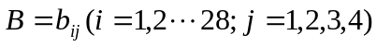
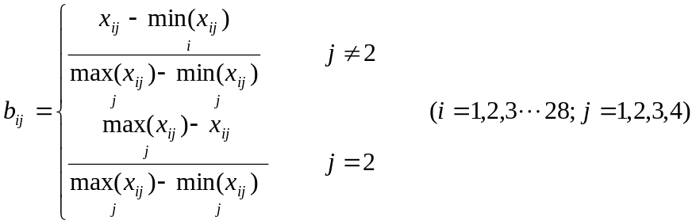
然后计算中各行矢量与中各列矢量的欧氏距离
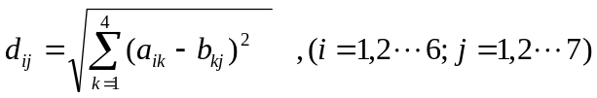
即可以得出判断这三者因素的相互关系，对续保率的影响大小。
依照上面的处理方法，算出所有因素7个月指标无量纲化实测数据矩阵，然后分别对各个站点所对应的无量纲化实测数据矩阵的列求平均，将每个因素所对应的均值矢量组成矩阵记为，然后计算矩阵各行与矩阵各列的欧氏距离，得到其余因素对续保率的影响情况，汇总如下表：
车辆出险次数与车辆年龄之间关系
表:7.1：绝对值距离判别表
次  数  距离 | 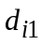
出险0次 | 0.818 | 0.8483 | 0.8372 | 0.8469 | 1.5457 | 1.628 | 1.5599
出险1次 | 0.8729 | 0.8623 | 0.8564 | 0.8491 | 1.0118 | 1.1018 | 1.0562
出险2次 | 1.1189 | 1.094 | 1.0909 | 1.0778 | 0.7987 | 0.8974 | 0.8865
出险3次 | 0.9501 | 0.9251 | 0.9218 | 0.9096 | 0.7943 | 0.8875 | 0.8551
出险4次 | 0.9319 | 0.9062 | 0.9032 | 0.8911 | 0.7877 | 0.8747 | 0.841
出险5次 | 0.4922 | 0.4611 | 0.4589 | 0.4546 | 1.0109 | 1.0578 | 0.9639
5次以上 | 0.8611 | 0.8337 | 0.8304 | 0.8176 | 0.7661 | 0.8553 | 0.8081

图7.1

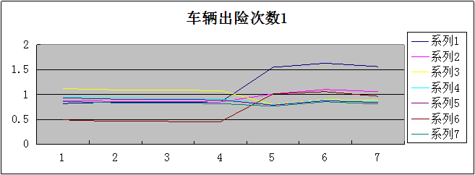

表7.2欧氏距离判别表
次  数  距离 |  | 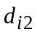 | 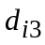 | 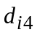 | 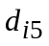 | 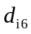 | 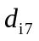
出险0次 | 2.0582 | 2.1557 | 2.1272 | 2.1506 | 3.3223 | 3.431 | 3.2874
出险1次 | 1.8256 | 1.8274 | 1.8086 | 1.8297 | 2.2254 | 2.36 | 2.3832
出险2次 | 2.4936 | 2.3548 | 2.3662 | 2.312 | 1.8492 | 2.1603 | 2.1834
出险3次 | 2.117 | 2.0049 | 1.9978 | 1.9621 | 1.7202 | 1.9602 | 1.9833
出险4次 | 2.1009 | 1.9842 | 1.977 | 1.9414 | 1.7317 | 1.8821 | 1.9053
出险5次 | 0.9572 | 0.9059 | 0.903 | 0.8981 | 2.5478 | 2.6163 | 2.3038
5次以上 | 1.9672 | 1.8511 | 1.8439 | 1.8083 | 1.5631 | 1.7456 | 1.7687
图7.2

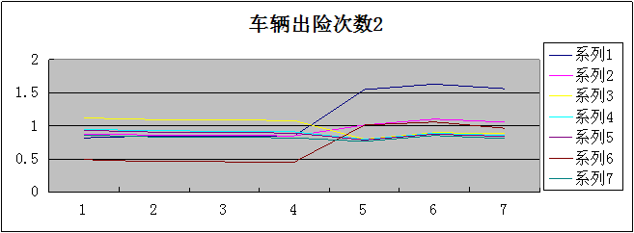
由以上结果可以看出，车辆出险次数对车辆保险的续保率影响较小，可以得出车辆出险次数大于1次对续保率的变化几乎没有改变，车辆的品牌对车辆保险续保率的影响同样较小，根据不同的品牌，得出车辆的续保率有所变换，但总体来说，不管车辆的品牌为何种，该车辆的续保率基本保持某一数值上下变动，这就说明了车辆的品牌对续保率的影响低，进而验证了前文的直观结果。

问题二

首先对问题所给数据进行汇总分析，得到如下表格：

表8:2011年第一季度部分销售数据
销售方式 | 新保 | 续保 | 总保费 | 第一季度总入账保费 | 续保率 | 占总入账保费比重
柜台 | 1785233.3 | 1087208.9 | 2872442.2 | 30614396 | 37.85% | 9.38%
营销员 | 6644839.6 | 3943173.9 | 10591208 | 30614396 | 37.23% | 34.60%
专业代理 | 1450012 | 962345.2 | 2412357.2 | 30614396 | 39.89% | 7.88%
电销 | 1182881.5 | 134117.3 | 1316998.8 | 30614396 | 10.18% | 4.30%
银行代理 | 1953268.7 | 3025 | 1956293.7 | 30614396 | 0.15% | 6.39%
其他兼业代理 | 307601.68 | 332607.95 | 641325.4 | 30614396 | 51.86% | 2.09%
经纪人 | 9812 | 0 | 9812 | 30614396 | 0.00% | 0.03%

表9：2010年第一季度部分销售数据
销售方式 | 新保 | 续保 | 总保费 | 续保率 | 总入账保费 | 占总入账保费比重
柜台 | 0 | 0 | 0 | 0.00% | 25776216.6 | 0.00%
营销员 | 16283217 | 5746780 | 22066003 | 26.04% | 25776216.6 | 85.61%
专业代理 | 3374912.6 | 93707.22 | 3468619.82 | 2.70% | 25776216.6 | 13.46%
电销 | 0 | 0 | 0 | 0.00% | 25776216.6 | 0.00%
银行代理 | 157904.9 | 0 | 157904.9 | 0.00% | 25776216.6 | 0.61%
其他兼业代理 | 9591.43 | 4733.33 | 21809.37 | 21.70% | 25776216.6 | 0.08%
经纪人 | 33738.3 | 28141.29 | 61879.59 | 45.48% | 25776216.6 | 0.24%
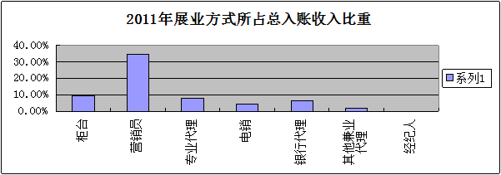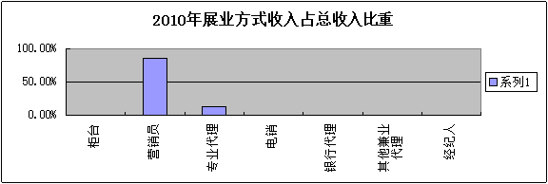
图8 图9

从以上图表分析得出，电销方式在各个展业方式中所占总入账收入比重从2010年到2011年有明显的增加，电销方式在市场份额中的比重较大，其销售方式在与其他销售方式相比，有较大的优势，结合问题1的分析可以得出，电销方式对车险的续保率有影响，而从上图表得出电话销售增长速度明显，可见，电话销售将对车险续保率的提高有较大作用。

为了验证上述直观结论，我们可用公式结合数据进一步说明分析，我们引入以下公式构建模型，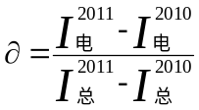
计算得=27.22%，表明电销方式所获得的收入占2011年总收入变化量的27.22%，新型的销售方式即占有较大的比重，即评估电销业务的推广对于保险企业的有较大的影响。且其较低的保费价格让越来越多的人真切的感受到了实惠，这种销售方式必然会被企业广泛重视，成为主要的销售方式。
由于2010年的电销收入占总入账保费收入比重为0，而2011年为4.30%，由此，可以看出未来电销方式的收入将会迅猛增加。以平安电话车险公布数据为例，该公司2011年1月至2月该公司产险累计同比增29.5%，单月同比增长22%，所以，电话销售收入将呈现井喷式的增长。
5.3 模型的求解
问题一
运用MATLAB软件求解上述验证处理方法，具体步骤见附录
运行得出结果如下：
A =

0.9046 0.8673 0.8698 0.8843 0.8325 0.8159 0.8337
1.0000 1.0000 1.0000 1.0000 1.0000 1.0000 1.0000
0.7883 0.7648 0.7702 0.7656 0.8285 0.8433 0.8207
0.7709 0.7548 0.7588 0.7430 0.7887 0.7962 0.7793
0.6740 0.6334 0.6366 0.6400 0.7523 0.7083 0.6395
0.6277 0.6128 0.6248 0.6277 0.8541 0.8256 0.8212
0.6561 0.6345 0.6505 0.6489 0.9779 0.8475 0.8024
0.7162 0.6902 0.6963 0.6893 0.8229 0.7020 0.7588
0.6893 0.6809 0.7025 0.6916 0.6254 0.5709 0.5921
0.6000 0.5887 0.5838 0.6061 0.7976 0.7318 0.5592
0.6015 0.5671 0.5696 0.5736 0.4137 0.5506 0.5656

B =

0.4595 0.4657 0.5853 0.9210 1.0000
0.4680 0.4704 0.4666 0.3255 0.8332
0.8852 0.8701 0.7261 0.9334 1.0339
0.7619 0.8107 1.6251 1.3543 0.9377
0.7107 0.7132 0.9609 0.9368 1.0000
0.6791 0.6861 0.9912 0.9934 1.0000
0.5504 0.5619 1.0000 0.9483 0.9187
0.5298 0.5611 1.0000 0.9767 0.9026
0.9415 0.9004 0.9301 0.8335 1.0000
0.6404 0.6635 0.9376 0.9254 1.0000
0.9934 1.0000 0 0 0
0.9936 0.9430 0.6286 0.5501 1.0000
0.6966 0.6839 1.0000 0.7654 0.8184
0.0560 0.0556 1.0000 1.0000 0.6364
0.6666 0.6910 0.6666 1.0000 0.8888
0.4581 0.4728 0.7999 1.0000 0.8810
0.7628 0.7864 0.7767 0.6935 1.0000
0.6080 0.6133 0 0.7272 1.0000
0.3123 0.3265 0.7320 1.0000 0.6730

§6 模型的评价

6.1 模型的优点
①问提一的模型运用模糊识别，模糊综合评价，计算比较简单，易与推广；
②问题二的模型是从最简易的初始条件开始计算，简单易懂，然后逐步的加入影响因素，从而使模型逐步的丰富。我们的模型是在先不考虑影响车险续保率大小的因素，在引进影响因素时，我们是以动态过程研究的，具有一定的优良性，并且当影响因素作用较大时，此模型的意义就非常的突出；
③该模型清晰明了，容易理解，可信度高。对复杂的问题做了简化；
④该模型首先从影响车险续保率的的各个因素出发建立一个比较简单的模型，简单易懂，然后逐步的加入因素细点，从而使模型逐步的丰富，逐步改进，不断与现实相接近。
6.2模型的缺点
①问题一中将多个时间看作一个时间计算，与现实有一定的差距。并且没有根据时间问题的需要建立动态的流量模型；
②问题二我们注意到此模型的约束条件简单，不能完全反映复杂的实际。

参考文献
[1]乔治·迪翁.保险经济学前沿问题研究[M].朱铭来,田玲,魏华林等译.中国金融出版社,2008.
[3]梁涛.寿险营销创新和竞争力研究[M].中国财政经济出版社,2009.
[4]张洪涛.保险经济学[M].中国人民大学出版社,2006.
[5]白玉玮,刘杨.影响电话营销车险业务发展的主要因素分析[J].中国集体经济,2008,(7)
[6]知网空间，网址www.cnki.com.cn

附录

程序1
X=[ 0.2483 0.2522 0.2506 0.2584 0.3727 0.3776 0.3781
0.2745 0.2908 0.2881 0.2922 0.4477 0.4628 0.4535
0.2164 0.2224 0.2219 0.2237 0.3709 0.3903 0.3722
0.2116 0.2195 0.2186 0.2171 0.3531 0.3685 0.3534
0.1850 0.1842 0.1834 0.1870 0.3368 0.3278 0.2900
0.1723 0.1782 0.1800 0.1834 0.3824 0.3821 0.3724
0.1801 0.1845 0.1874 0.1896 0.4378 0.3922 0.3639
0.1966 0.2007 0.2006 0.2014 0.3684 0.3249 0.3441
0.1892 0.1980 0.2024 0.2021 0.2800 0.2642 0.2685
0.1647 0.1712 0.1682 0.1771 0.3571 0.3387 0.2536
0.1651 0.1649 0.1641 0.1676 0.1852 0.2548 0.2565

]; %输入原始数据
Y=[0.1629 0.1651 0.2075 0.3265 0.3545
0.2006 0.2016 0.2000 0.1395 0.3571
0.3161 0.3107 0.2593 0.3333 0.3692
0.2813 0.2993 0.6000 0.5000 0.3462
0.3474 0.3486 0.4697 0.4579 0.4888
0.3083 0.3115 0.4500 0.4510 0.4540
0.2621 0.2676 0.4762 0.4516 0.4375
0.2460 0.2605 0.4643 0.4535 0.4191
0.2222 0.2125 0.2195 0.1967 0.2360
0.2516 0.2607 0.3684 0.3636 0.3929
0.0151 0.0152 0 0 0
0.4516 0.4286 0.2857 0.2500 0.4545
0.3901 0.3830 0.5600 0.4286 0.4583
0.0560 0.0556 1.0000 1.0000 0.6364
0.3333 0.3455 0.3333 0.5000 0.4444
0.1909 0.1970 0.3333 0.4167 0.3671
0.2750 0.2835 0.2800 0.2500 0.3605
0.2280 0.2300 0 0.2727 0.3750
0.2008 0.2099 0.4706 0.6429 0.4327 ];
B1=Y(1,:)./0.3545;
B2=Y(2,:)./0.4286;
B3=Y(3,:)./0.3571;
B4=Y(4,:)./0.3692;
B5=Y(5,:)./0.4888;
B6=Y(6,:)./0.4540;
B7=Y(7,:)./0.4762;
B8=Y(8,:)./0.4643;
B9=Y(9,:)./0.2360;
B10=Y(10,:)./0.3929;
B11=Y(11,:)./0.0152;
B12=Y(12,:)./0.4545;
B13=Y(13,:)./0.5600;
B14=Y(14,:)./1.0000;
B15=Y(15,:)./0.5000;
B16=Y(16,:)./0.4167;
B17=Y(17,:)./0.3605;
B18=Y(18,:)./0.3750;
B19=Y(19,:)./0.6429;
B=[B1;B2;B3;B4;B5;B6;B7;B8;B9;B10;B11;B12;B13;B14;B15;B16;B17;B18;B19]
A1=X(:,1)./0.2745;
A2=X(:,2)./0.2908;
A3=X(:,3)./0.2881;
A4=X(:,4)./0.2922;
A5=X(:,5)./0.4477;
A6=X(:,6)./0.4628;
A7=X(:,7)./0.4535;
A=[A1,A2,A3,A4,A5,A6,A7]%建立无量纲化的数据矩阵与无量纲等级矩阵
b=B';
t=std(b)./mean(b);
w=t/sum(t) % 计算绝对距离与欧氏距离
jd=dist(A,A)
mjd=mandist(A,A) % 计算绝对距离与欧氏距离

